TÍTULO DO TRABALHO CENTRALIZADO, CAIXA ALTA E EM NEGRITO:
Subtítulo com inicial maiúscula e sem negrito

Nome completo
Nome completo

Palavras-chave: Termo um. Termo dois. Termo três (de três a cinco termos no máximo, separados por (.) e cada termo inicia-se com letra maiúscula).

- Introdução
O I Seminário do Curso de Matemática-Licenciatura é um evento de socialização dos trabalhos de Matemática e Educação Matemática, desenvolvidos nas diferentes vivências do Curso de Matemática-Licenciatura no ano de 2019, tais como: TCC; Estágios Curriculares; Iniciação Científica; Monitorias; PIBID e Residência Pedagógica; componentes curriculares; PROFMAT; projetos de extensão e experiências da Escola Básica.
Esse template tem as orientações para a redação do resumo expandido, o qual deve ter no máximo duas páginas, editadas em Word ou LibreOffice. O texto de todo o resumo deve ser digitado em letras Times New Roman, tamanho 12, espaço simples, parágrafo justificado com recuo de 1,25 cm na primeira linha. Os títulos das seções devem ser numerados e digitados em letras Times New Roman, tamanho 12, em negrito. Os parágrafos não devem ser separados entre si, assim como dos títulos superior e inferior, com espaço.
A introdução do resumo expandido deve apresentar a justificativa, o problema pesquisado e/ou os objetivos do trabalho.
A entrega dos resumos expandidos deve ser em arquivo.pdf, identificado por categorias, conforme exemplos:
- TCC_JoaodaSilva
- IC_JoaodaSilva
- ECS_JoaodaSilva
- PROFMAT_JoaodaSilva

Os resumos devem ser enviados para o e-mail: lem.ch@uffs.edu.br ; até o dia 24 de novembro de 2019.

- Metodologia
Nessa seção são descritos os materiais, os procedimentos metodológicos, assim como é definida a caracterização da pesquisa, ou do relato de experiência.
O título dessa seção pode ser modificado, desde que se refira aos procedimentos metodológicos, como por exemplo: Materiais e métodos experimentais; Coleta e sistematização dos dados; Princípios metodológicos; ...

- Resultados e discussão da pesquisa ou da experiência
O título dessa seção pode ser modificado, desde que se refira aos resultados e análise do trabalho desenvolvido, como por exemplo: Caracterização e análise dos conceitos aprendidos; Concepções dos professores sobre a matemática escolar; Comparação entre os métodos de cálculo do volume, etc.
Todas as expressões matemáticas devem ser digitadas com editor de equações, centralizadas, numeradas à margem direita e citadas, pelo menos uma vez, no corpo do texto, conforme exemplo:
$V=π\int_{a}^{b}{}{\left[f\left(x\right)\right]}^{2}dx$ (1)
Os gráficos e as tabelas devem ser numerados, centralizados e com fonte indicada, conforme os exemplos a seguir.

Figura 1 – Distribuição do teor de água em diferentes alturas.
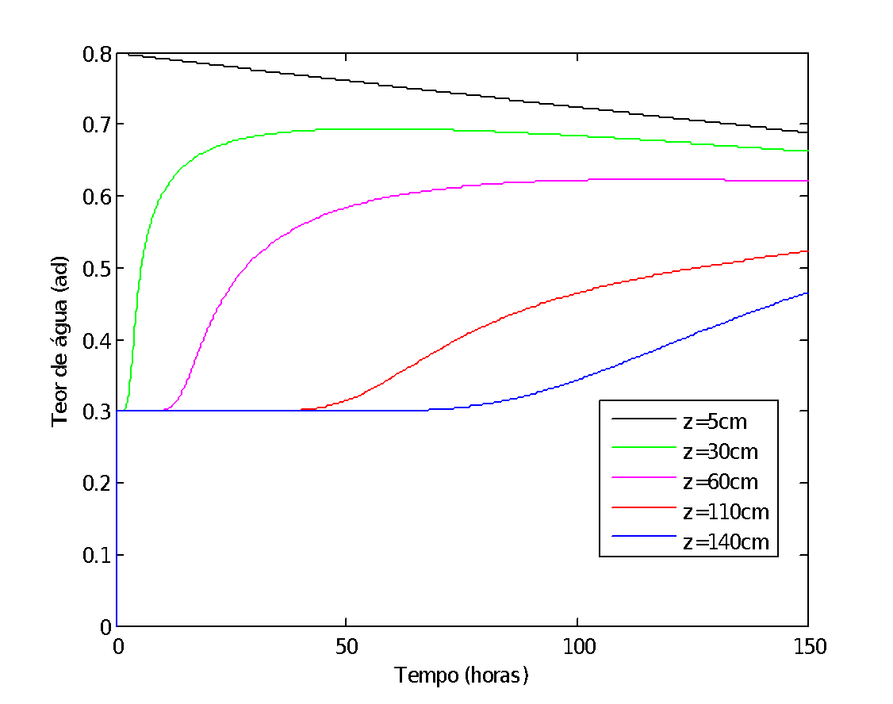
Fonte: os autores.

Tabela 1 – Valores dos parâmetros a_{m} e b_{m} e R_{M} nas simulações
Simulações | a_{m} | b_{m} | R_{M}
S₁ | 0,005 | 0,0025 | 50
S₂ |  |  | 100
S₃ |  |  | 200
S₄ |  |  | 300
Fonte: os autores.

- Considerações finais
Nessa seção recomenda-se a apresentação de uma síntese dos principais resultados da análise desenvolvida no item 3 sobre a investigação do problema (ou objetivos) do trabalho.

5. Referências
(Livro):
MARANHÃO, Cristina (Org.). Educação Matemática nos anos finais do ensino fundamental e ensino médio: pesquisas e perspectivas. São Paulo: Musa Editora, 2009. (Musa Educação Matemática, v. 5)

(Artigos de periódicos)
LORENZATO, Sergio. Os por quês matemáticos dos alunos e as respostas dos professores. Revista Pro-posições. Campinas, v.4, n.1 [10], p. 73-77, 7, 1993. Disponível em: http://www.proposicoes.fe.unicamp.br/proposicoes/edicoes/texto347.html. Acesso em: 10 ago.2019.

(Documentos)
BRASIL. Ministério da Educação. Base Nacional Comum Curricular. Brasília: MEC/UNDIME, 2017. Disponível em: http://basenacionalcomum.mec.gov.br/wp-content/uploads/2018/02/bncc-20dez-site.pdf. Acesso em: 10 ago.2019.

(Artigos em anais de eventos)
FIORENTINI, Dario et al. Desenvolvimento Profissional do Professor de matemática: um olhar a partir de investigações brasileiras. In: Conferência Ibero-americana de Educação Matemática, CIBEM, 5., 2005, Porto, Portugal. Anais... Porto: UP, 2005, p. xx-xx.

(Capítulo de livro)
NUNES, Teresinha; CAMPOS, Tânia Maria Mendonça; MAGINA, Sandra; BRYANT, Peter. In: ______ Razão e frações: representando quantidades intensivas. Educação Matemática: números e operações numéricas. 2 ed. São Paulo: Cortez, 2009, p. 151-167.

(Tese/Dissertação/Monografia)
CANTEIRO, Danielle Christiane dos Santos. Impactos do Programa Institucional de Bolsa de Iniciação à Docência (PIBID) na formação inicial de professores de matemática. 2015. 200f. Dissertação (Mestrado em Educação) – Faculdade de Educação, USP, São Paulo (SP), 2015. Disponível em: http://www.teses.usp.br/teses/disponiveis/48/48134/tde-03082015-151954/. Acesso em: 05 jun.2018.

(Recursos virtuais: redes sociais, Twitter, Facebook, Perfil, Página, Blog, Email, Homepage, Apresentação de slides)
MARTINS, Everton. Citação de citação segundo as regras ABNT: acabe com suas dúvidas! Blog PPEC, Campinas, v.4, n.1, abr. 2018. ISSN 2526-9429. Disponível em: http://periodicos.sbu.unicamp.br/blog/index.php/2018/04/16/citacao/. Acesso em: 01 dez.2018.

Titulação acadêmica. Instituição. Campus. Contato (e-mail) [Notas de rodapé editadas em fonte tamanho 10, parágrafo justificado e alinhada à esquerda.]
Titulação acadêmica. Instituição. Campus. Contato (e-mail)

